Komplety pościeli - postaw na wyjątkowy design
Pragniesz by Twoja sypialnia była nowoczesna oraz stylowa? Komplety pościeli firmy E-ekomax zrobią to idealnie.

Komplety pościeli
Komplety pościeli sprawią, że nie tylko będziesz mógł się doskonale wyspać ale również sprawią, że Twoja sypialnia będzie miała nowoczesny design. Pościele firmy E-ekomax to styl oraz jakość. W naszej szerokiej ofercie znajdziesz pościele w kwiaty, grochy, geometryczne wzory, motywy zwierzęce, zabawne grafiki i nadruki. Znajdziesz tutaj również szeroki wybór kolorów takich jak biele, beże, pastele, nasycone barwy takie jak butelkowa zieleń, granat, czerwień czy brąz oraz energetyczne neony. Produktem bestsellerowym ostatnich lat stały się także pościele dwustronne.

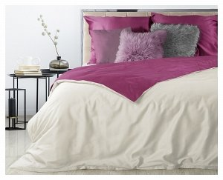
Odpowiedni rozmiar to połowa sukcesu
Wybranie odpowiedniego rozmiaru pościeli to istotny czynnik. Dzięki temu będziemy mogli się wyspać oraz zadbamy o funkcję wizualną pościeli. Komplety pościeli dostępne w naszym sklepie to trzy zróżnicowane rozmiary. Rozmiar 140x200 idealnie sprawdzi się dla pojedynczych łóżek dla dzieci czy nastolatka. Rozmiar 160x200 to najbardziej uniwersalne wymiary pościeli. Pasuje do większości, które posiadają standardowe rozmiary. Ostatni, największy rozmiar pościeli 200x220 sprawdzą się dla podwójnych, dużych łóżek. Zapraszamy do zapoznania się z nasza pełną ofertą.

